Zamek Królewski w Warszawie - Muzeum
zaprasza na niedzielne spotkanie dla rodzin z cyklu
Szlakiem orientalnych opowieści

BAJKA STRASZKA
o królewnie, która płakać nie umiała
spektakl teatralny dla dzieci

20 marca 2016, niedziela, godz. 12.00, pałac Pod Blachą
Spektakl adresowany jest do rodzin z dziećmi powyżej 6 roku życia.

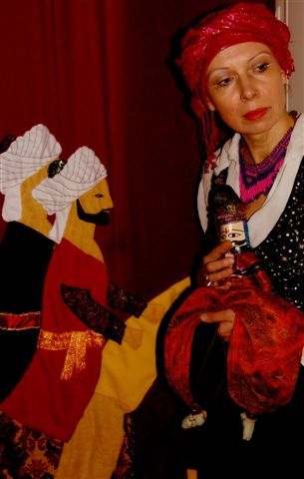

Występują Hubert Połoniewicz oraz Maria Reif.

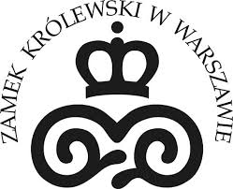
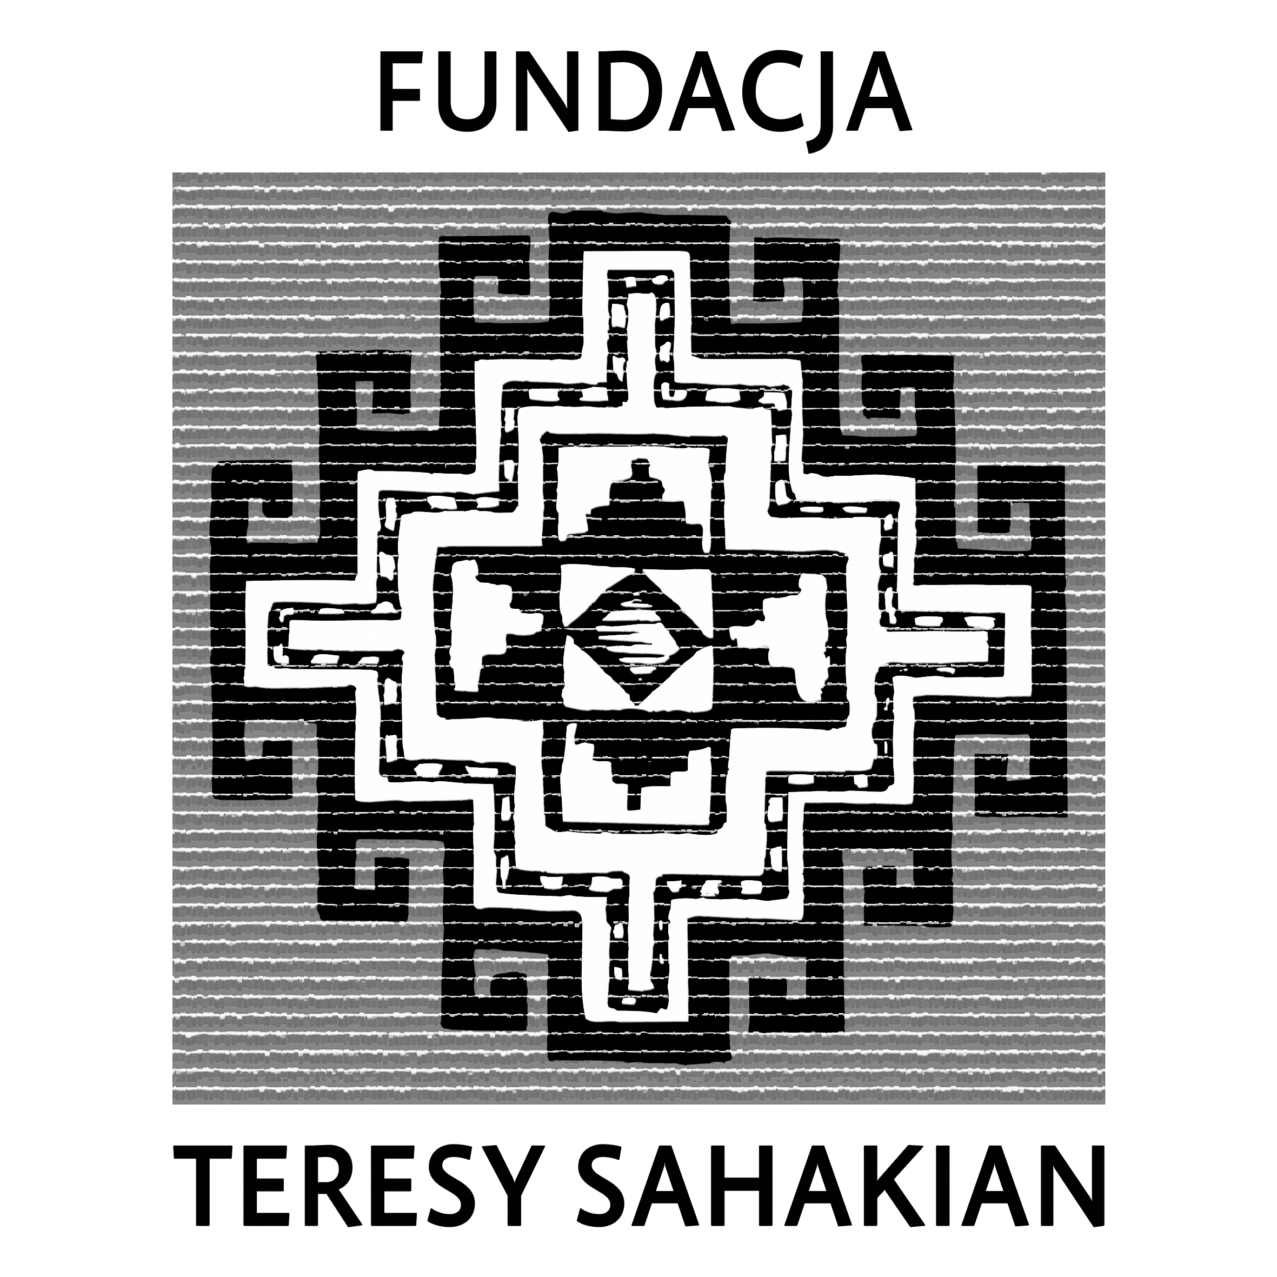

Zgłoszenia przyjmuje zamkowa Informacja (22 35 55 170)
Bilet dla każdego członka rodziny – 5 zł (w kasie Zamku)

